

**HƯỚNG DẪN SỬ DỤNG WEBSITE CHUYỂN ĐỔI SỐ CHO DOANH NGHIỆP NHỎ VÀ VỪA TẠI AN GIANG**

Phiên bản: 1.0  
Năm xuất bản: 2025

# MỤC LỤC

MỤC LỤC 2

1. Giới thiệu về Website 3

2. Yêu cầu hệ thống 3

3. Hướng dẫn Đăng nhập & Đăng ký 3

3.1 Cách truy cập trang chủ website 3

3.2 Cách tạo tài khoản mới 3

3.3 Cách đăng nhập 3

4. Hướng dẫn sử dụng các chức năng chính 4

4.1 Quản lý tài khoản doanh nghiệp & Cập nhật thông tin chi tiết 4

4.2 Quản lý sản phẩm của doanh nghiệp 6

4.3 Gửi câu hỏi đến chuyên gia chuyển đổi số 7

4.4 Gửi nhu cầu chuyển đổi số 9

4.5 Kết nối giao thương giữa các doanh nghiệp 10

4.6 Xem danh sách chuyên gia tư vấn chuyển đổi số 11

4.7 Xem đầy đủ dữ liệu khảo sát của doanh nghiệp 12

5. Các lỗi thường gặp & Cách khắc phục 12

6. Câu hỏi thường gặp (FAQ) 13

7. Thông tin liên hệ & Hỗ trợ 13

# Giới thiệu về Website

Website Cổng thông tin chuyển đổi số cho doanh nghiệp nhỏ và vừa tỉnh An Giang được gọi chung là **Hệ thống thông tin hỗ trợ chuyển đổi số cho DNNVV tỉnh An Giang** (gọi tắt là HTTT CĐS DNAG).

Mục đích sử dụng: HTTT CĐS DNAG có mục đích chính là giúp doanh nghiệp tận dụng công nghệ để tối ưu hóa hoạt động, nâng cao hiệu suất và cải thiện trải nghiệm khách hàng, không những vậy hệ thống còn giúp trao đổi, mua bán các sản phẩm mà doanh nghiệp đó kinh doanh, quảng bá thương hiệu của doanh nghiệp,...

Đối tượng sử dụng: Doanh nghiệp muốn chuyển đổi số, người dùng, chuyên gia tư vấn chuyển đổi số, hiệp hội doanh nghiệp,...

# Yêu cầu hệ thống

Trình duyệt: Chrome, Cốc Cốc, FireFox, Edge,...

Thiết bị hỗ trợ: Windows, Android, IOS, MacOS,...

Tài khoản cần có: Nếu bạn là doanh nghiệp, hãy liên hệ quản trị viên để được cấp tài khoản sử dụng, tài khoản được cấp dựa trên số điện thoại của bạn.

# Hướng dẫn Đăng nhập & Đăng ký

## 3.1 Cách truy cập trang chủ website

Trang chủ Website: <https://portal.cdsdnag.com/>

## 3.2 Cách tạo tài khoản mới

Doanh nghiệp cần liên hệ quản trị viên để được cấp tài khoản truy cập.

## 3.3 Cách đăng nhập

Bước 1: Truy cập trang chủ Website: <https://portal.cdsdnag.com/>

Bước 2: Chọn nút đăng nhập góc trên bên phải màn hình đối với giao diện Desktop 

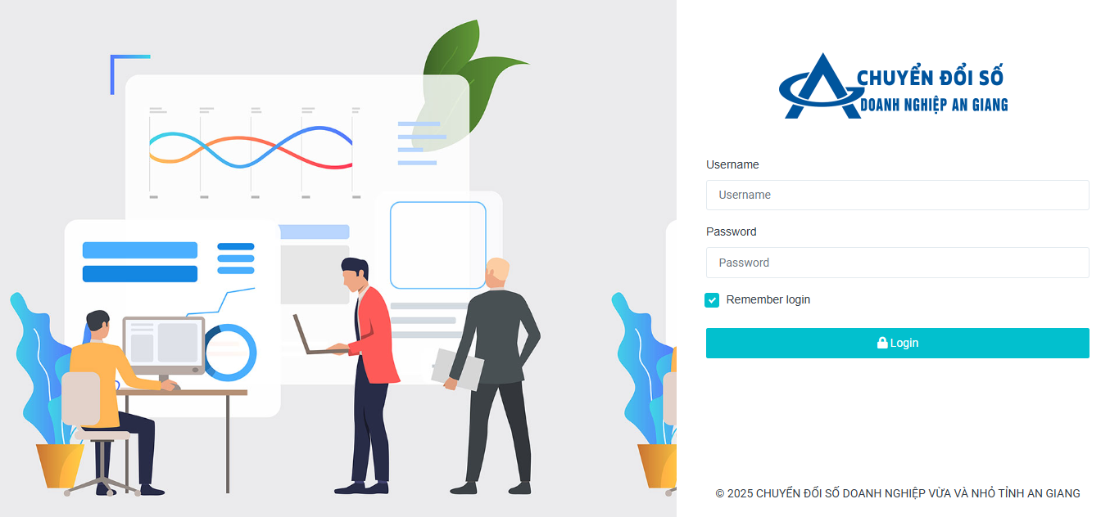Bước 3: Điền thông tin tài khoản mật khẩu và nhấn vào nút Login 

Sau khi đăng nhập thành công hệ thống sẽ chuyển sang giao diện quản lý của doanh nghiệp.

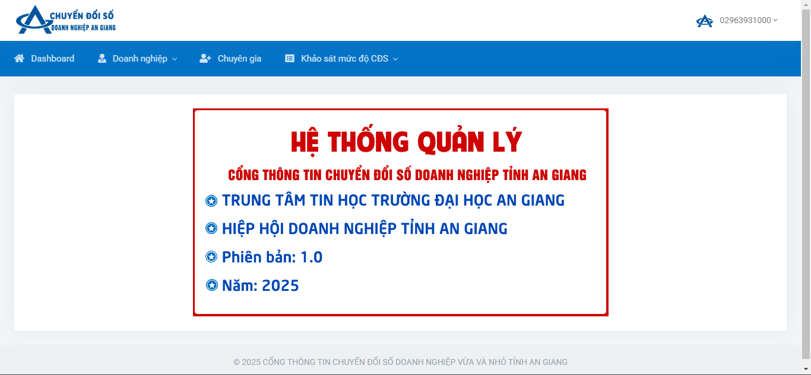

# Hướng dẫn sử dụng các chức năng chính

## 4.1 Quản lý tài khoản doanh nghiệp & Cập nhật thông tin chi tiết

*Xem thông tin chi tiết về quá trình chuyển đổi số của doanh nghiệp

Bước 1: Ở giao diện quản lý của doanh nghiệp ta truy cập Menu “Dashboard”  ta sẽ được giao diện như hình

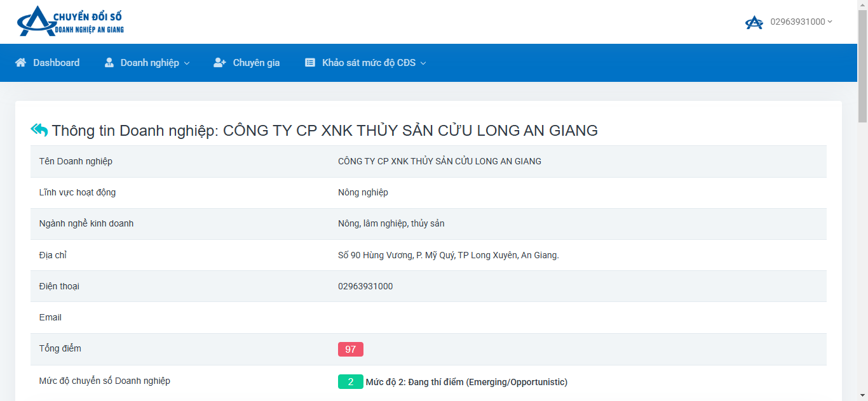

Bước 2: Cuộn xuống để xem đầy đủ các thông tin chi tiết về chuyển đổi số

*Cập nhật lại thông tin doanh nghiệp(Tên doanh nghiệp, Logo, Số điện thoại,...)

Bước 1: Ở giao diện quản lý của doanh nghiệp ta truy cập Menu “Doanh nghiệp” và chọn “Doanh Nghiệp tham gia”

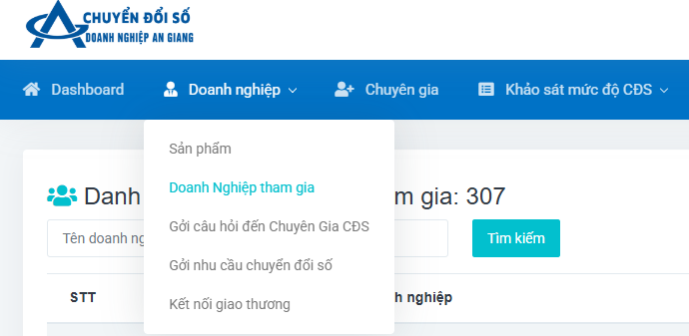

Bước 2: Nhập tên doanh nghiệp của bạn trên thanh tìm kiếm và nhấn nút tìm kiếm 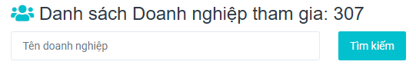

Bước 3: Sau khi đã tìm thấy doanh nghiệp của bạn thì ta sẽ nhấn vào nút chỉnh sửa ở cuối thông tin doanh nghiệp 

Bước 4: Điền thông tin cần cập nhật và nhấn nút cập nhật để tiến hành cập nhật dữ liệu mới 

## 4.2 Quản lý sản phẩm của doanh nghiệp

*Thêm sản phẩm

Bước 1: Ở giao diện quản lý của doanh nghiệp ta truy cập Menu “Doanh nghiệp” và chọn “Sản phẩm”

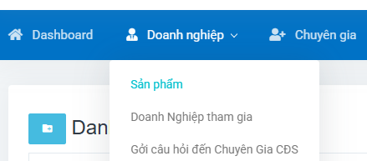

Bước 2: Chọn nút ở cạnh Danh sách sản phẩm để tiến hành thêm sản phẩm.

Bước 3: Điền thông tin sản phẩm cần bán và nhấn cập nhật 

Giao diện sau khi thêm sản phẩm thành công

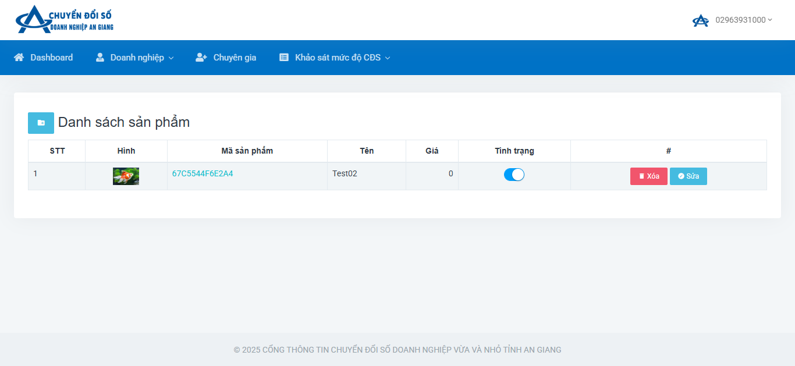

*Sửa sản phẩm

Bước 1: Ở giao diện danh sách các sản phẩm ta chọn nút 

Bước 2: Ta nhập lại thông tin cho sản phẩm cần sửa

Bước 3: Ta chọn nút cập nhật  hệ thống sẽ cập nhật lại thông tin sản phẩm

*Xóa sản phẩm

Bước 1: Ở giao diện danh sách sản phẩm ta chọn nút 

Bước 2: Hộp thoại xác nhận xóa xuất hiện ta chọn nút OK để xác nhận xóa sản phẩm

## 4.3 Gửi câu hỏi đến chuyên gia chuyển đổi số

Bước 1: Ở giao diện quản lý của doanh nghiệp ta truy cập Menu “Doanh nghiệp” và chọn “Gửi câu hỏi đến Chuyên Gia CĐS”

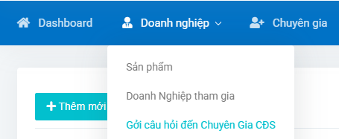

Bước 2: Chọn nút để tiến hành đặt câu hỏi đến chuyên gia

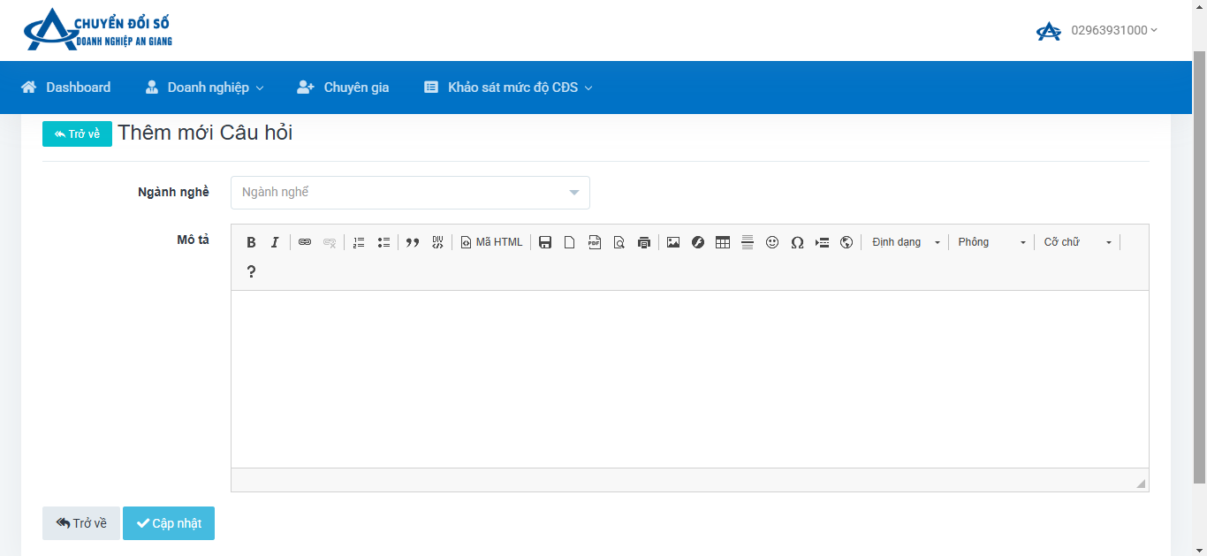

Bước 3: Điền nội dung câu hỏi và nhấn nút cập nhật  để gửi câu hỏi đến chuyên gia và đợi câu trả lời

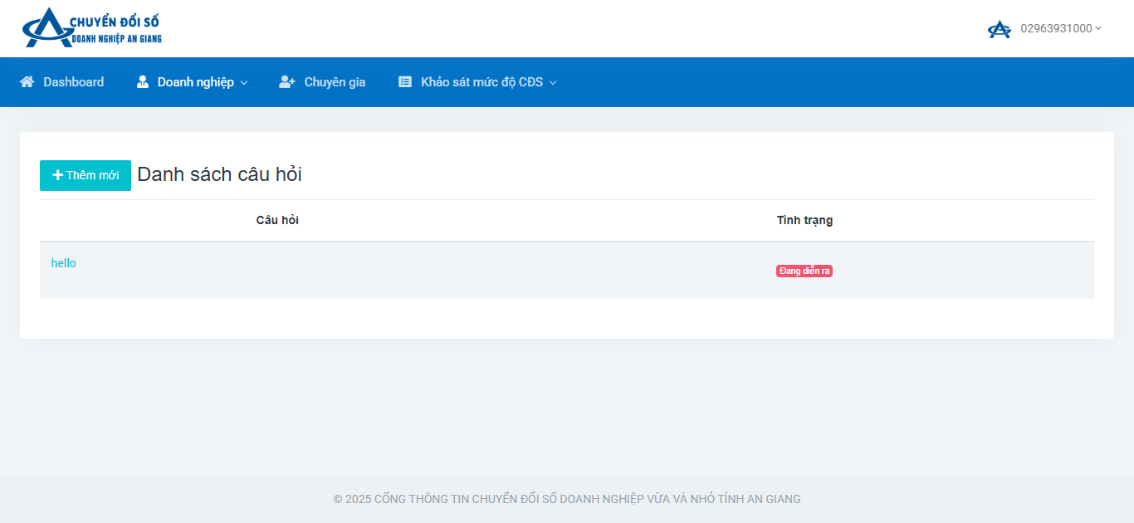

Ở danh sách câu hỏi ta có thể xem được tình trạng của câu hỏi.

## 4.4 Gửi nhu cầu chuyển đổi số

Bước 1: Ở giao diện quản lý của doanh nghiệp ta truy cập Menu “Doanh nghiệp” và chọn “Gửi nhu cầu chuyển đổi số”

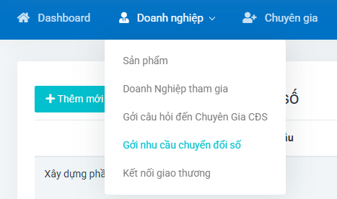

Bước 2: Chọn nút để tiến hành thêm nhu cầu chuyển đổi số

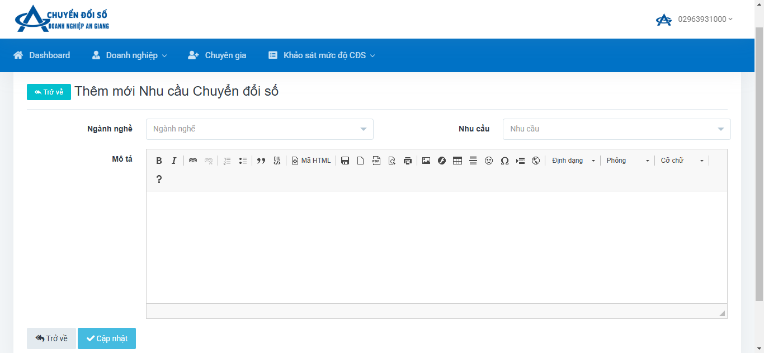

Bước 3: Chọn nhu cầu chuyển đổi số và nhấn nút  để tạo mới nhu cầu chuyển đổi số và đợi quản trị viên duyệt

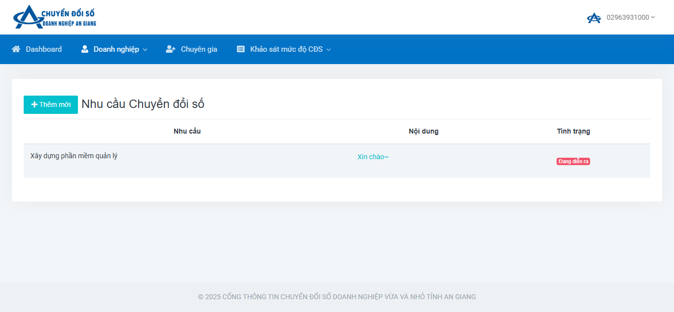

Danh sách nhu cầu chuyển đổi số

## 4.5 Kết nối giao thương giữa các doanh nghiệp

Bước 1: Ở giao diện quản lý của doanh nghiệp ta truy cập Menu “Doanh nghiệp” và chọn “Kết nối giao thương”

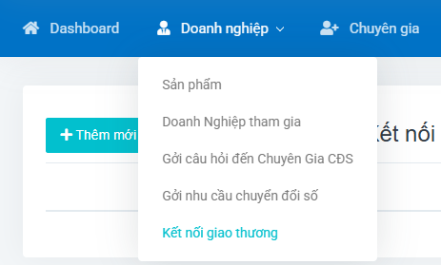

Bước 2: Chọn nút để tiến hành thêm nhu cầu kết nối giao thương

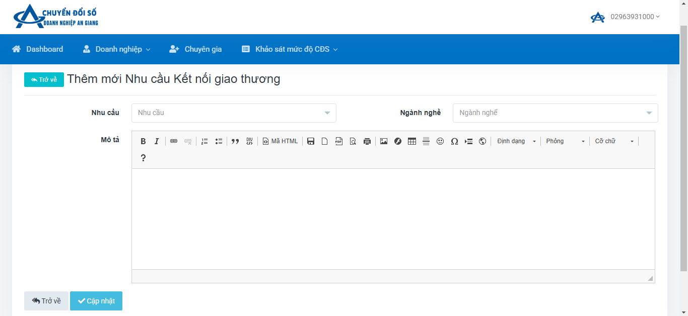

Bước 3: Chọn nhu cầu kết nối giao thương và nhấn nút  để tạo mới nhu cầu kết nối giao thương và đợi quản trị viên duyệt

## 4.6 Xem danh sách chuyên gia tư vấn chuyển đổi số

Bước 1: Ở giao diện quản lý của doanh nghiệp ta truy cập Menu “Chuyên gia” , ta sẽ được giao diện chuyên gia như hình

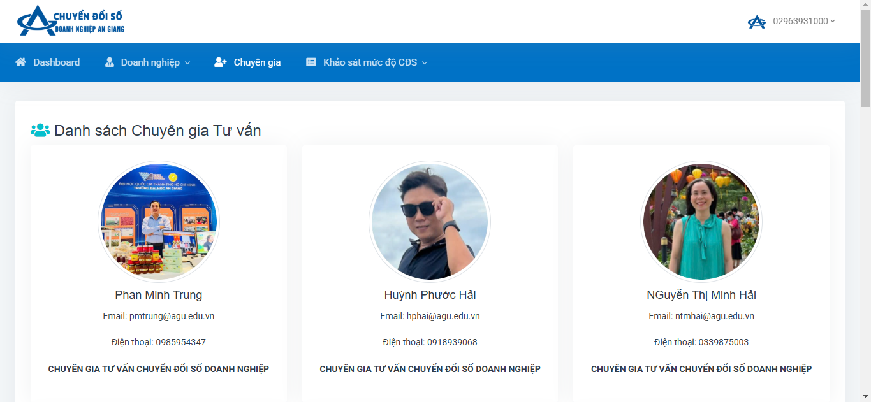

Bước 2: Cuộn xuống để xem tất cả các chuyên gia

## 4.7 Xem đầy đủ dữ liệu khảo sát của doanh nghiệp

Bước 1: Ở giao diện quản lý của doanh nghiệp ta truy cập Menu “Khảo sát mức độ CĐS” , ta sẽ được giao diện mức độ CĐS như hình

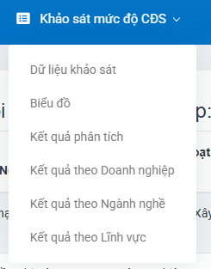

Bước 2: Trong danh sách Dữ Liệu, chọn dữ liệu CĐS muốn xem.

# Các lỗi thường gặp & Cách khắc phục

Không đăng nhập được

Hướng khắc phục:

+ Kiểm tra đã điền đầy đủ thông tin tài khoản và mật khẩu chưa ?

+ Kiểm tra thông tin đăng nhập đã chính xác chưa

Không nhận email xác nhận

Website bị lỗi hiển thị

Hướng khắc phục:

+ Làm mới lại trang Web hoặc nhấn phím F5 để làm mới.

Lưu ý: nếu thử những cách trên vẫn không giải quyết được vấn đề thì bạn hãy liên hệ ngay quản trị viên của Website để được hỗ trợ nhanh nhất.

# Câu hỏi thường gặp (FAQ)

- Tôi có thể liên hệ hỗ trợ bằng cách nào?

- Làm sao để đỗi mật khẩu ?

# Thông tin liên hệ & Hỗ trợ

Email: pmtrung@agu.edu.vn

Hotline: 0985-954-347